אפוקסי שקוף
HERNON 55851
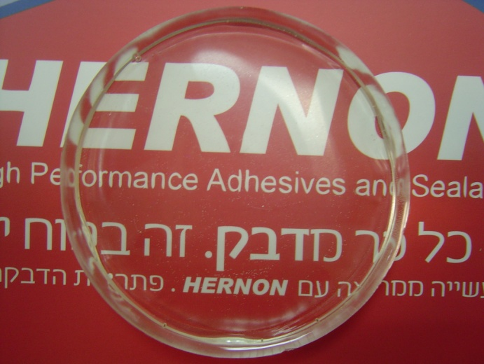

מוצר ייחודי אשר פותח על ידי מעבדת יצרנית הדבקים האמריקאית HERNON MANUFACTURING
אפוקסי שקוף ברמת OPTICAL CLEAR הנו מוצר רב שימושי – ביצוע יציקות מגן , הדבקת מצעים שקופים כגון זכוכית ופלסטיק .
טיבו של האפוקסי מקנה ליציקה עמידות טובה בפני סולבנטים ומינרליים , אטימה טובה מפני חדירת מיים , הגנה על רכיבים מפני נגיפות והלמים .
עולם האפוקסי מציע מגוון נרחב של דגמי אפוקסי שקופים , אולם רוב הדגמי המוצעים הנם בעלי יחסי ערבוב לא נוחים של הבסיס והמקשה , לצורך קבלת התוצאה הנדרשת, פעמים רבות יש לשקול את הרכיבים או לכמת אותם ביחסי נפח מדוייקם , לבצע ערבוב מבוקר ובכל זאת התוצאה הסופית אינה משביעת רצון .

ייחודו של מוצר חדיש זה – פשטות הערבוב ביחס 1:2
זמן מיצוק מהיר – עד 40 דקות ל 30 גרם יציקה
שקיפות אופטית
ספיחת מיים נמוכה
עמידות לסדקים מרשימה בפני מחזורי טמפרטורות

- ניתן להוריד מפרטים באתר

